Bow Jinn Shin Hua Yuan School

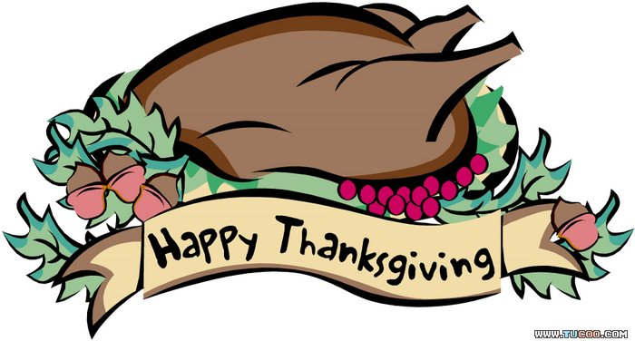
【新華園5月大事】
日期 | 活動 | 活動月
5/01(四) | 勞動節放假一天(母親節活動) | 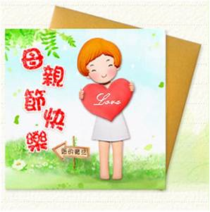  ~母親節快樂~
5/02(五) | 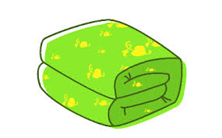  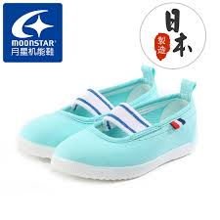  發回~棉被 室內鞋 清洗
5/09(五) | 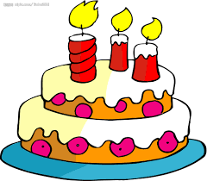  慶生會~祝小壽星-生日快樂
5/09(五) | 發回~棉被 室內鞋 清洗
5/16(五) | 發回~棉被 室內鞋 清洗
5/19(一) | 台語童謠表演
5/23(五) | 發回~棉被 室內鞋 清洗
5/24(六) | 2025語文活動(大中班)  (活動注意事項另行通知)
5/29(四) | 發回~棉被 室內鞋 清洗

*茲5/1星期一為勞動節放假乙天。

5月慶生名單

大班 | 廖翌庭.李沅恩
中班 | 程詩棠
小班 | 周栩希.許庭睿
幼幼班
愛的小語

～以愛為出發點，以讚美、鼓勵、肯定的方式～

提供孩子溫暖接納的家庭氣氛，可以給孩子最大的支持！

